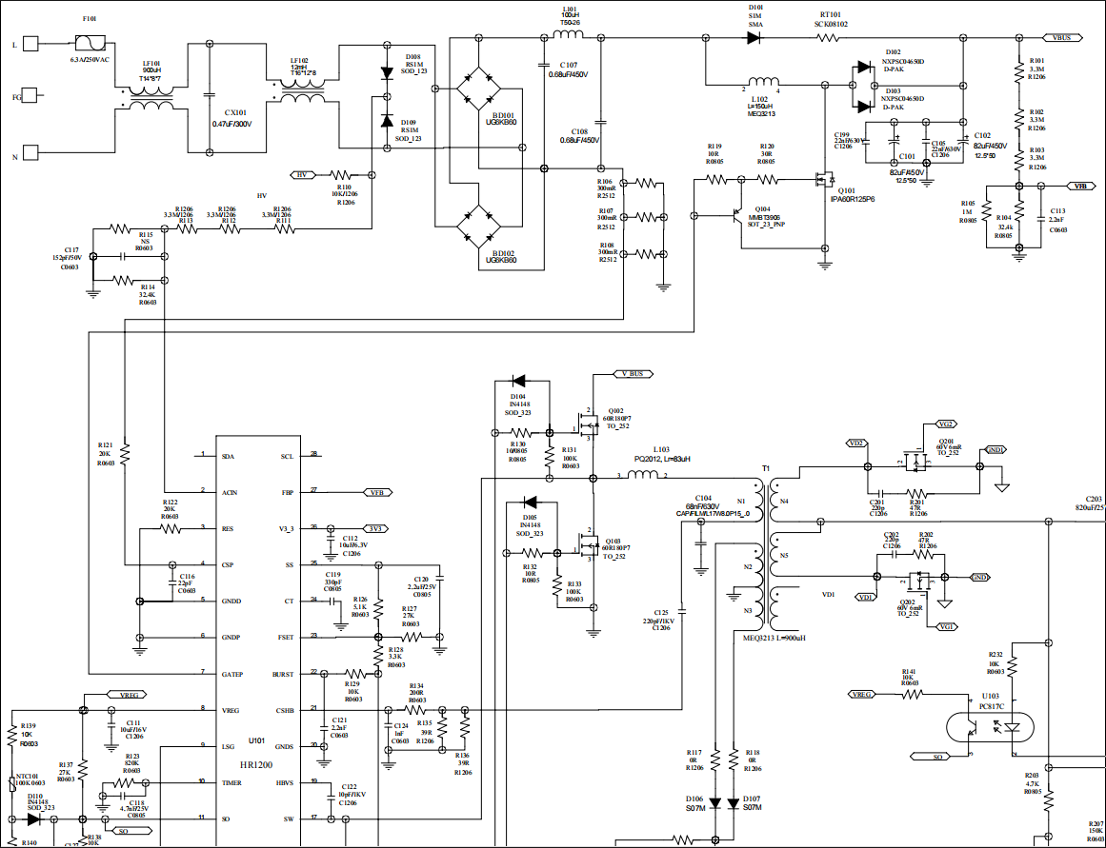
满载佬化烧PFC管，两升压二极管（击穿短路）3个贴片电阻及保险管烧毁开路，不良更换以上元件后再老化不会再炸机。

